„Tour de Fair“ startet in Homburg
Weltladen-MitarbeiterInnen radeln für den Fairen Handel
Vor 20 Jahren starteten Weltladen-Begeisterte zur ersten „Tour de Fair“ in Deutschland. Auch zur diesjährigen 20. Tour treten Weltladen-VertreterInnen in die Pedale, um für den Fairen Handel zu werben. Die Tour de Fair findet jeden Sommer in einer anderen Region Deutschlands statt, in diesem Jahr vom 31. Juli bis zum 6. August 2023 im Saarland. Sie startet in Homburg und führt über eine Strecke von fast 300 Kilometern über St. Wendel, Losheim, Dillingen, Saarlouis und Saarbrücken bis nach St. Ingbert und Neunkirchen.
Am Vorabend des offiziellen Starts besuchen die TeilnehmerInnen um 18.30 Uhr den Homburger Eine-Welt-Laden in der Saarbrücker Straße. Anschließend gibt es bei der benachbarten Kreativküche „CHEF KOCHT“ für die Weltladen-Aktiven, die aus ganz Deutschland kommen, saarländische Lyonerpfanne und einen Austausch mit Mitgliedern des Homburger Ladenteams über Erfolge, Misserfolge und Herausforderungen des Fairen Handels.
Die etwa 900 deutschen Weltläden praktizieren Fairen Handel entsprechend den zehn Kriterien der World Fair Trade Organization (WFTO). Diese sehen unter anderem vor, dass ProduzentInnen im globalen Süden bessere Chancen erhalten, ihre Produkte zu einem fairen Preis abzusetzen. Der Faire Handel setzt nicht auf kurzfristige Profite, sondern auf den Aufbau langfristiger Geschäftsbeziehungen. Faire Arbeitsbedingungen, Gleichberechtigung und Umwelt- und Mitweltschutz sind weitere Kennzeichen des Fairen Handels.
„Wir merken, dass die Menschen sich immer öfter damit befassen, woher die Waren kommen, die sie konsumieren. Und vielen ist es wichtig, dass diese unter fairen Bedingungen produziert wurden“, erklärt Gerhard Werum vom Weltladen Dieburg, einer der Organisatoren der diesjährigen Tour. Die Weltläden bieten diesen Menschen eine Alternative zum konventionellen Handel. „Fairer Handel ist bei uns nicht nur ein Marketing-Gag – mit 50 Jahren Erfahrung sind wir wirklich DIE Fachgeschäfte des Fairen Handels“.
Mit Schildern, Trikots und Faltblättern machen die RadfahrerInnen auf die Tour de Fair und den Fairen Handel aufmerksam und kommen mit Passanten ins Gespräch. Zusätzlich stoppen sie an jedem Weltladen, der auf ihrer Strecke liegt, sprechen dort mit BürgermeisterInnen, Stadtverordneten oder LandespolitikerInnen z. B. auch über das Thema faire Beschaffung von Städten, Gemeinden und Land.
Am 31. Juli heißen die MitarbeiterInnen des Eine-Welt-Ladens um 18.30 Uhr die TeilnehmerInnen der Tour de Fair in Homburg willkommen.
Weitere Informationen rund um die Tour de Fair finden Sie unter www.tour-de-fair.de

Zusätzliche Informationen:
Weltläden sind Fachgeschäfte des Fairen Handels. Sie setzen sich für mehr Gerechtigkeit im Welthandel ein – durch den Verkauf fair gehandelter Produkte, durch Informations- und Bildungsarbeit und durch die Beteiligung an politischen Kampagnen.
50 Jahre Weltläden in Deutschland
Im Jahr 2023 feiert die Tour de Fair nicht nur ihre 20. Auflage, sondern auch 50 Jahre Weltladen-Bewegung in Deutschland. Im September 1973 öffnete der erste Weltladen Deutschlands in Stuttgart seine Pforten - mittlerweile gibt es bundesweit rund 900 Fachgeschäfte des Fairen Handels.
Der Homburger Eine-Welt-Laden feiert in diesem Jahr sein 30-jähriges Bestehen.

Programm der Tour de Fair 2023 (Tour-Highlights)

31.7.2023 Homburg/Saar
- Anreise
- Besuch des Weltladens Homburg
- Abendessen in der Kreativküche „Chef kocht“

1.8.2023 Homburg/Saar – St. Wendel – Tholey
- Offizieller Start der Radtour durch den Landrat des Saarpfalz-Kreises
- Besuch, Führung und Mittagessen im „Wendelinushof“ bei St. Wendel
- Besuch des Weltladens St. Wendel
- Austausch mit Akteuren aus dem Landkreis St. Wendel
- Abendessen auf dem Schaumberg bei Tholey im höchsten Biergarten des Saarlandes

2.8.2023 Tholey - Losheim am See – Merzig
- Besuch des Weltladens der „Aktion 3. Welt Saar“ in Losheim am See
- Lesung mit „Der letzte linke Kleingärtner“ in der Buchhandlung „Rote Zora“, Merzig
- Am Abend „Come Together“ in Merzig

3.8.2023 Merzig - Dillingen – Saarlouis – Völklingen – Saarbrücken
- Stopp beim Weltladen „Fairer Laden“ in Dillingen
- Besuch des Weltladens „La Tienda“ in Saarlouis
- Völklinger Hütte – Besuchsmöglichkeit des UNESCO-Weltkulturerbes mit Führung
- Abendessen im „Café Kostbar“ - ausgezeichnet als „Fairnünftiges Unternehmen“

4.8.2023 Saarbrücken
- Tour durch die Landeshauptstadt Saarbrücken mit Besuch nachhaltiger Einrichtungen und Geschäfte u.a. dem Contigo Fairtrade Shop
- Besuch des Saarbrücker Schlosses mit Austausch mit der Fairtrade-Beauftragten des Regionalverbandes Saarbrückens
- Besuch des Weltladens Saarbrücken mit Schoko- und Wein-Verkostung
- Austausch mit Nachhaltigkeitsakteuren aus dem Saarland (u.a. über die Auszeichnungen Faire Kita, Faire Klasse, Fairtrade Schools und Fairtrade University)
- Treffen mit der Bürgermeisterin der Landeshauptstadt Saarbrücken

5.8.2023 Saarbrücken - Sankt Ingbert – Neunkirchen/Saar – Saarbrücken
- Besuch des Weltladens Sankt Ingbert
- Besuch des Weltladens in Gründung in Neunkirchen/Saar und Austausch mit Mitgliedern des Gründungsteams
- Abschlussabend im Zirkus Kokolores, Saarbrücken

6.8.2023 Abreisetag – Beginn der Anschlusstour
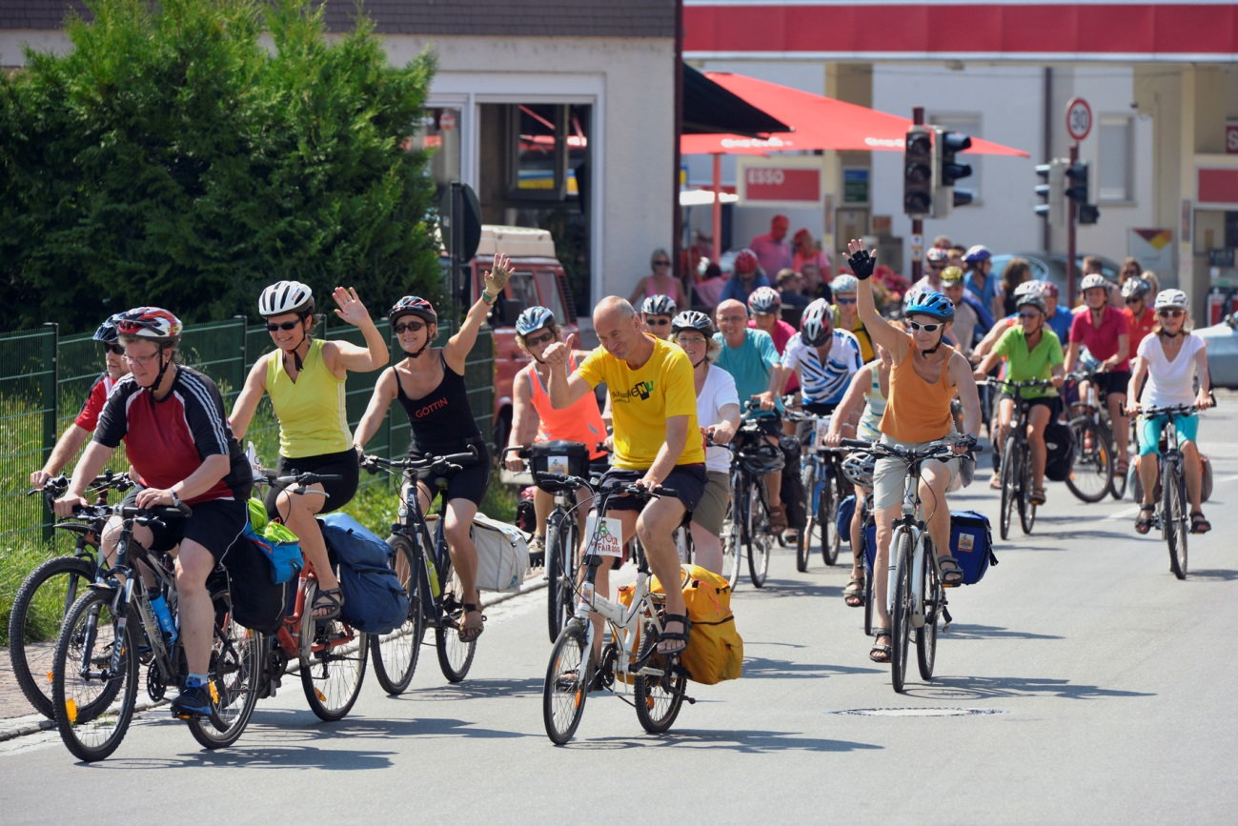
Bildunterschrift: Die Teilnehmer*innen der „Tour de Fair“ radeln für den Fairen Handel. (Bild: Manfred Wimmer)
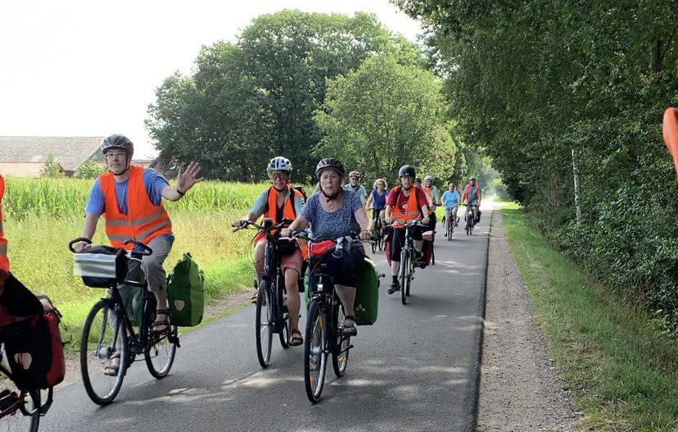
Bildunterschrift: Die Teilnehmer*innen der „Tour de Fair“ radeln für den Fairen Handel. (Bild: Gerhard Werum)
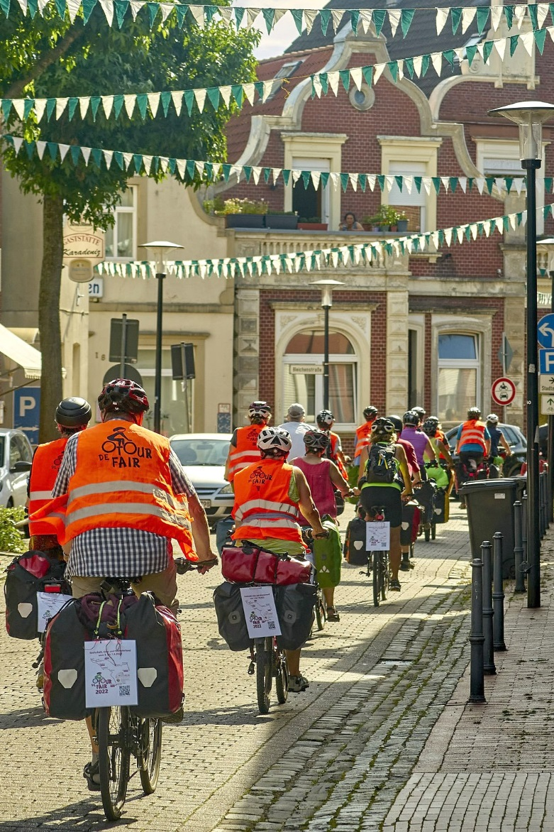
Bildunterschrift: Die Teilnehmer*innen der „Tour de Fair 2022“ radeln für den Fairen Handel durch die Grafschaft Bentheim. (Bild: Christoph Albuschkat)

Die beiliegenden Bilder dürfen honorarfrei für Berichterstattung zur „Tour de Fair“ verwendet werden.

Stand: 05.06.2023 – Änderungen sind auf der Webseite www.tour-de-fair.de zu finden

